КЕМ БЫТЬ?
Среди тысячи дорог одна твоя… Но как её выбрать? Такая задача стоит перед всеми выпускниками школы. Помогают её решить ученикам психологи, родители, классные руководители. В нашей школе нет психолога. Поэтому помощь десятиклассникам в этом вопросе оказывали совместными усилиями классный руководитель 10 класса Мартынова И.В. и заведующая сельской библиотекой Федотушкина Г.Г. В течение учебного года классный руководитель проводила в этом классе всевозможные диагностики, исследования, тестирование: от определения темперамента до выявления степени готовности к выбору профессии. 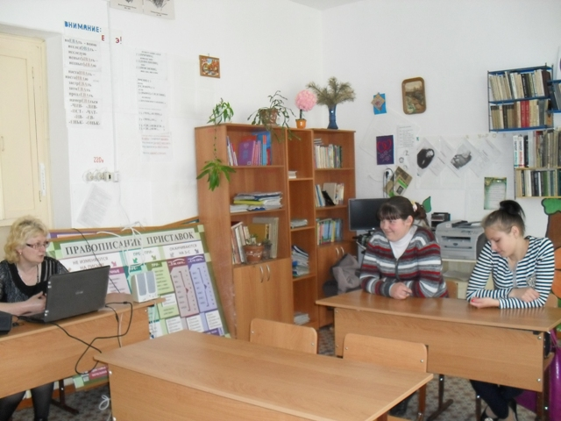 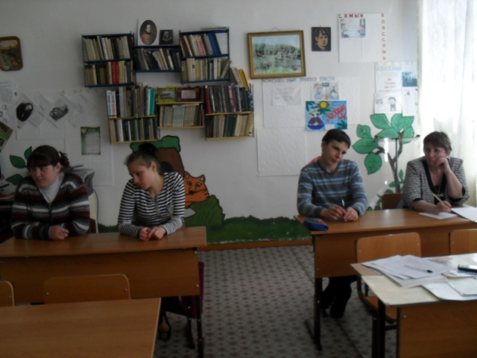
И вот, наконец, 16 мая состоялся итоговый классный час по профориентации «Дороги, которые мы выбираем», на котором подвели итоги всем исследованиям, а самое главное – ребята получили какие-то рекомендации по предстоящему непростому выбору жизненного пути. Галина Геннадьевна рассказала десятиклассникам о самых востребованных профессиях, рассказала об учебных заведениях Красноярского края разного уровня, раздала памятки, провела небольшое анкетирование по профориентации.
Так как учащиеся заинтересованно слушали и задавали вопросы, вся работа была проделана не зря.
